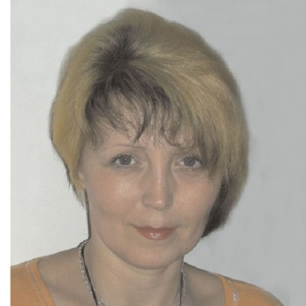 | Контактные данные преподавателя:
Фамилия, имя, отчество, учёная степень, звание | Волынчук Татьяна Дмитриевна, преподаватель специальных дисциплин отделения изобразительного искусства Колледжа ЛГАКИ имени М. Матусовского
Skype: | NhjabvjdfN
Телефон: | (050) 867-20-30; (093) 273-47-93;  (095) 294-36-80
E-mail: | ac-salon@yandex.ua  lacrimadeep@yandex.ru  LUGART2010@yandex.ua

Viber:

ID В контакте:

